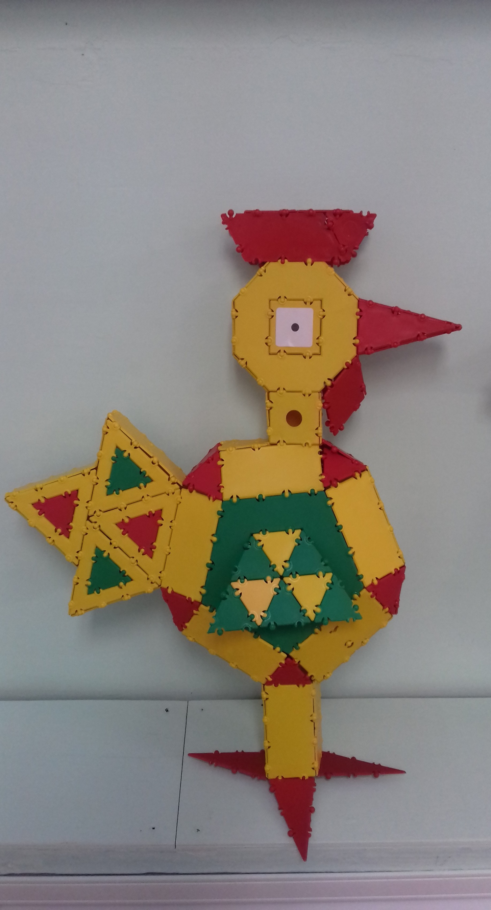

Для конструирования объёмной фигуры (Золотой петушок) потребуются следующие геометрические фигуры:
- Равнобедренные треугольники (8 шт.)
- Восьмиугольники с отверстиями в центре в форме квадрата ( 2 шт.)
- Ромбы (2 шт.)
- Равносторонние треугольники (маленькие) (40 шт.)
- Равносторонние треугольники (большие) (8 шт.)
- Прямоугольники (21 шт.)
- Большие пятиугольники с отверстиями в центра в форме пятиугольника
- Квадраты (20 шт.)

Инструкция:

1)Гребешок. Берём 3 равносторонних треугольника, соединяем между собой (делаем 2 шт.).
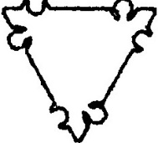
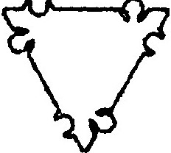

3)Голова. Берём 2 восьмиугольника, в середину прикрепляем квадраты, т.е. заполняем отверстие.
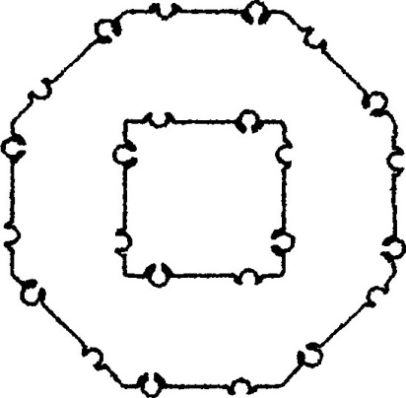
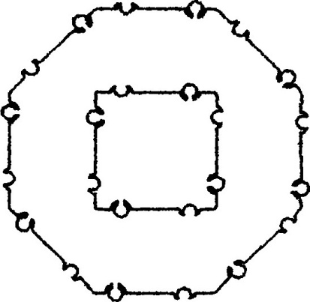

4) К восьмиугольнику сверху прикрепляем гребешок, снизу квадрат, справа длинный равнобедренный треугольник, под ним прикрепляем ромб.

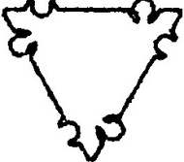
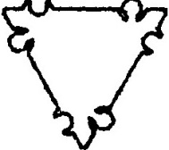

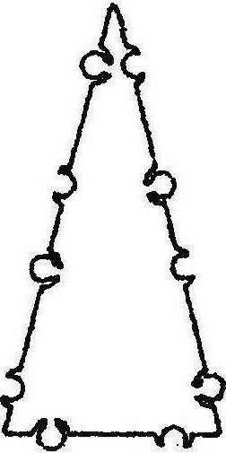

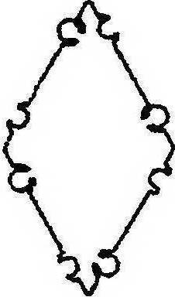

5) 2 детали соединяем между собой дополнительными квадратами. Клюв соединяем длинными равнобедренными треугольниками.
6)Крылья. Берём 6 треугольников и соединяем их между собой следующим образом (делаем 2 детали):

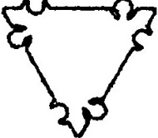

7)Туловище. Берём большой пятиугольник. К каждой стороне прикрепляем прямоугольник, между прямоугольниками прикрепляем треугольники. (2 детали)

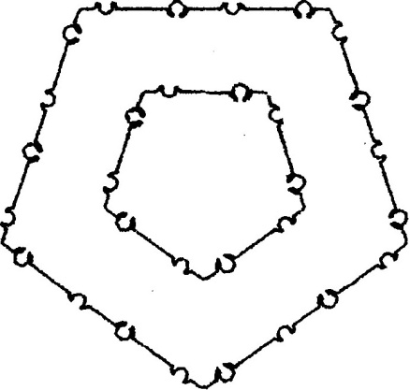

Крыло

8)Крылья прикрепляем к верхней части отверстия большого пятиугольника.
9)Хвост. Берём 8 больших равносторонних треугольника, в центр прикрепляем маленькие равносторонние треугольники. Соединяем между собой следующим образом:
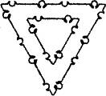

10)Хвост прикрепляем к туловищу (см.фото)
11) Делаем объёмную конструкцию. К шее прикрепляем туловище. Соединяем всё прямоугольниками и квадратами.
12) Основа. Берём 4 прямоугольника и соединяем между собой. Прямоугольную призму прикрепляем снизу к туловищу.

13) Снизу к прямоугольникам прикрепляем длинные равнобедренные треугольники (4 шт.)

